**“航班取消”诈骗**

    你收到过“航班取消”的短信吗？你接到过400电话吗？你分得清这些短信和电话的真假吗？前不久，在烟台经商的一名台湾商人突然接到了一条“航班因故取消”的短信，按照短信上留下的400电话提示操作后，银行卡上100多万不翼而飞。360手机安全专家提醒，“航班取消”、“航班改签”等短信诈骗层出不穷，切莫轻信400电话，退票和改签都要通过官方渠道。

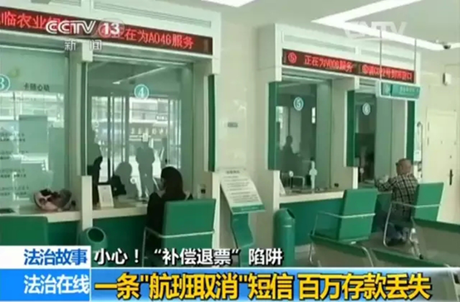

**一条“航班取消”短信 百万存款丢失**

    据了解，左某是一位台湾商人，今年65岁。刚刚做生意赔掉了一百多万，现在又一下子被骗走一百多万，非常着急，当即来到派出所报案。民警经过询问得知，老人是为了拿回所谓的航空公司补偿200元退票钱，结果上当受骗。



    当日，左某的电话收到了一个陌生短信。短信上显示，左某的航班因为特殊原因取消了，并留下了一个400开头的客服电话。在左某的印象中，400开头的电话都是正规的客服电话，而他此前也确实预订了短信中所提到的航空公司的航班机票。左某很快相信了短信中的内容，并回拨400电话。



    电话中，对方自称是航空公司的客服，许诺退给左某200元的退票款，但是要求以卡内资金倒转的形式返还，要求客户先把自己卡内全部钱款转到对方提供的帐号中，这样左某的卡才能和航空公司关联，随后对方才能把左先生转过去的资金，加上200元一起再转给左某。可是，当左某把100多万转过去后，对方立即挂断了电话，左某这时候才知道自己上当了。

**电信诈骗形成产业链 海南儋州是重灾区**

    和其他诈骗方式不同，电信诈骗属于非接触性犯罪，受害人即使足不出户也可能受骗。诈骗分子借助了现代科技手段，不断翻新手法，属于高科技犯罪。在此类案件中，犯罪嫌疑人往往采取甲地开办手机卡、银行账户，乙地实施诈骗，丙地银行取款，丁地分赃等跨地域多点作案。电信诈骗犯罪常跨国境、跨区域作案，具有网络化的组织结构，涉及话务平台搭建、电话诈骗、银行开户、转账取款、技术服务等多个环节，形成了一条完整的地下产业链。



    以左某的案件为例，100多万打到对方提供的银行卡内后，被立即拆分成二十多笔转到了十六张二级卡上，再通过专门负责为诈骗团伙取款的团伙利用银行网上跨行转账、ATM、POS机刷卡等方式进行套现。经过警方的侦查，最总将犯罪嫌疑人的目标锁定在海南儋州市，该地区也是电信诈骗的重灾区。

**专家提醒：ATM改签、400来电都不可信**

    实际上，只要是骗局就有一定有破绽。360手机安全专家提醒，一旦收到了类似短信，首先要登录航空公司官网对航班情况进行核实，同时可以安装360手机卫士等安全软件帮助识别和拦截此类诈骗短信和诈骗电话。

    此外，据航空公司的政策，即便真的出现退票等情况，退款也会自动返回乘客最初购买机票所用的银行卡、第三方支付软件账户或代金卡的原账户上，不会要求乘客要再补充账户信息。还有一些声称航班异常需要在ATM机上改签的就更加离谱，千万不要轻信。